

本科生毕业设计（论文）参考文献译文本

译文出处：Jony R I, Habib A, Mohammed N, et al. Big Data use case domains for telecom operators[C]//SmartCity/SocialCom/SustainCom (SmartCity), 2015 IEEE International Conference on. IEEE, 2015: 850-855.

院 系 | 电子信息与通信学院
专业班级 | 通信1403班
姓 名 | 徐聪
学 号 | U201413500
指导教师 | 王邦

2018年 1 月
译文要求
- 译文内容须与课题（或专业内容）联系，并需在封面注明详细出处。
- 出处格式为
图书：作者.书名.版本（第×版）.译者.出版地：出版者，出版年.起页～止页
期刊：作者.文章名称.期刊名称，年号，卷号（期号）：起页～止页
- 译文不少于5000汉字（或2万印刷符）。
- 翻译内容用五号宋体字编辑，采用A4号纸双面打印，封面与封底采用浅蓝色封面纸（卡纸）打印。要求内容明确，语句通顺。
- 译文及其相应参考文献一起装订，顺序依次为封面、译文、文献。
- 翻译应在第七学期完成。

译文评阅
导师评语
应根据学校“译文要求”，对学生译文翻译的准确性、翻译数量以及译文的文字表述情况等做具体的评价后，再评分。
评分：___________________（百分制） 指导教师（签名）：___________________

年 月 日

电信运营商的大数据应用领域

- 摘要

与其他行业相比，电信公司具有独特的优势，它们控制着其客户频繁使用的通信基础设施以提供不同类型的服务来获益。通过这种方式，他们拥有比其他行业更多的数据，使他们能够跟踪客户的位置，他们如何互动以及他们如何处理业务。但利用这些客户信息要求电信公司将19世纪的商业模式转变为满足当今对实时业务和消费者见解的需求。多年来，电信公司在网络中传输数以TB计的数据。我们将具有众多属性（大小，种类和速度）的数据统称为大数据，大数据意味着可以通过各种方式寻找新的商业机会，同时也面临着能够处理和分析这些数据的挑战。根据电信行业和学术专家的意见，这项工作的重点在于查找可能的用例，目前是如何利用的，以及将来可以如何用于电信行业。本文针对电信运营商的12个大数据用例域提供了示例，并说明了典型的所需数据类型和每个此类域的挑战。

- 简要介绍
电信网络上传输着数以PB计的数据。由于LTE（长期演进）、IOT（物联网）和M2M（机器对机器通信）等下一代移动网络的推出以及智能手机使用量的增加以及社交媒体的崛起，电信运营商正经历着包括数据量、数据类型、以及采集速度的飞速增加。从[1]中的数据显示，54%的电信运营商声称，大数据相关应用开展是其目前的战略重点。根据国际电联的报告，2013年将会是运营商们将大数据视为作为内部发展和外部发展战略优先事项的一年[2]。
大数据可以定义为容量大、速度快以及种类多的数据，这些数据对于传统应用程序来说非常难以处理，但能够通过获取数据潜在价值为行业带来新的商业机会。大数据技术为诸如电信运营商等公司提供了一个理想的平台，用于集中、存储以及分析结构化、非结构化、半结构化的数据，通过分析这些数据为发现新的商机提供了技术基础。
本文重点研究了不同行业的大数据潜在应用，特别是电信运营商，并尝试发现新的大数据应用场景，如减少客户流失、增加电信运营商公司的平均每用户收入（ARPU）和精准营销。作为本项研究的一部分，来自阿尔托大学、芬兰供应商和运营商等机构的20位专家给出了关于电信行业大数据应用案例的理解。
本文其余部分的结构如下：第二部分我们介绍了不同行业的大数据业务潜力。第三部分将讨论电信行业的大数据。在第四节中讨论了电信运营商潜在的大数据用例域。最后，第五节总结了本文讨论评估本文和未来的范围。

- 不同行业的大数据业务潜力
根据麦肯锡全球研究院（MGI）的研究，大数据正在成为竞争的关键基础，支撑着未来市场生产力增长，创新和客户盈余的新浪潮[3]。
随着云架构、开源软件以及商品硬件的市场扩大，使得那些尽管没有大量资源条件的小公司也能够使用大数据技术进行处理分析。研究人员认为，大数据并不只是属于大公司的专属，各种规模的组织和行业都能以多种形式来利用大数据[4]。
下面的图一显示了大数据作为不同行业新业务资产的潜力[5].图中结果显示最有潜力的领域是用户关系管理和医疗保健，然后是零售业、银行、教育、广告、欺诈检测等。电信行业在排行榜中处于后半段。
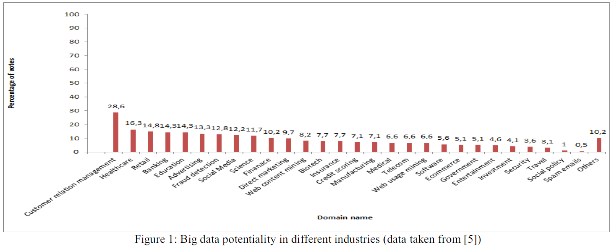
上表中的电信行业实际上包括了多个方面，如用户关系管理、欺诈检测、社交媒体等，这些方面也反映了大数据在电信行业的应用潜力。
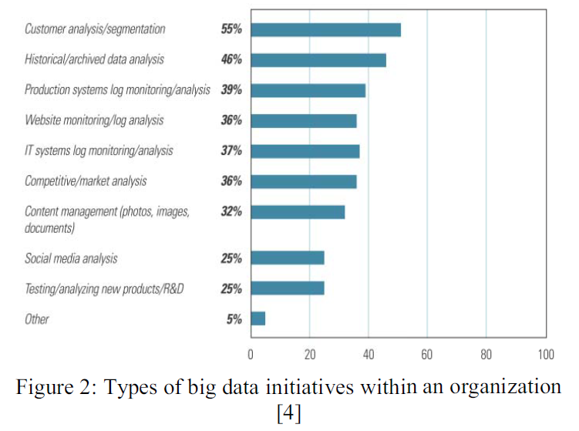
图2列出了[4]中解释的调查中出现的大数据举措。 根据调查显示，最重要的两项举措是客户分析或细分以及历史数据分析。 其他举措包括生产系统日志监控，IT系统日志监控，市场分析等。 大数据可以以多种方式为组织带来商业利益; 下面讨论几种适用的可能性。、
大数据能够从多个方面为企业或组织带来收益，下面将讨论一些应用的可能性。
- 建立透明化机制：组织可以及时向其利益相关方提供他们的大数据，并使其业务进展和战略透明化。
- 供应链管理：大数据分析可以通过确保实时交付管理，更好的供应商管理，自动化产品采购和分段供应链，改善组织的供应链管理。
- 允许实验发现需求：大数据分析将允许组织针对其业务战略和产品进行更多实验，以找出新的需求。
- 动态定价：大数据分析允许组织根据客户需求，市场调查和业务目标优化其产品定价。
- 精准化营销：大数据可以为组织提供有关客户需求和兴趣的信息，这将允许他们进行有针对性的营销。
- 创新新的商业模式，服务和产品：正确的数据分析可以为组织提供关于市场的见解，例如客户正在欣赏或忽视哪些类型的产品。通过分析这些类型的数据可以发明新的商业模式，新的服务或产品。
- 预测分析：预测分析可以在发生之前识别事件并在实施前预测结果。
- 更好地了解客户：组织可以利用他们的客户数据更高效地了解他们的客户，理解客户想要什么、何时想要、以及期望的服务方式。
- 减少业务OPEX和CAPEX：大数据分析将允许组织通过不同方式，例如通过优化业务战略降低运营成本和资本成本。
- 提高性能：大数据分析还可以通过提高决策准确性和节省时间来提高性能。
- 提升竞争力：大数据分析将使组织能够了解自己和市场中的竞争对手。正确的大数据分析将使公司更有效地竞争并在市场中生存。
- 数据驱动型决策：数据驱动型决策是指利用数据分析作为决策的洞察力的技术。179家大型上市公司的调查显示，采用数据驱动型决策的企业比没有采用的公司产出和生产率提高了6％[ 6 ]。更多的数据分析将提供更有效和准确的决策。
大数据也有一些限制，比如有时它会产生少量的分析模型，这些模型完全是偶然的，是不可复制或没有预测能力。

- 电信行业的大数据

目前全球手机移动终端不到62亿，预计到2017年将达到90亿[ 7 ]。由于用户数量庞大，电信运营商通常需要处理大量的用户数据。另外，每个通话，互联网连接和SMS发送都会为运营商生成网络数据。根据Gartner的数据，2011年销售了18亿部手机，其中31％是智能手机[ 8 ]。在推出智能手机，YouTube，Facebook和从互联网观看电视的可能性之后，运营商网络中的数据流量大幅增加。根据[ 9 ]，2017年全球月度移动数据流量将超过10EB。
2011年，全球移动数据流量是2000年全球互联网流量总量的八倍。根据思科VNI移动流量预测，2011年典型的智能手机生成的移动数据流量是功能机产生的数据流量的35倍 [ 9 ]。2012年，2012年全球移动数据流量增长70％，2012年底达到每月885 PB。2012年，移动视频流量增长首次超过50％，移动网络连接速度也增加了一倍。尽管智能手机仅占全球手机总数的18％，但智能手机产生的流量占据总流量的95%[ 9 ]。越来越多的智能手机将大大影响全球网络流量。在[ 9 ]中，预测到2017年智能手机生成的数据流量大约可达每月11.2EB。
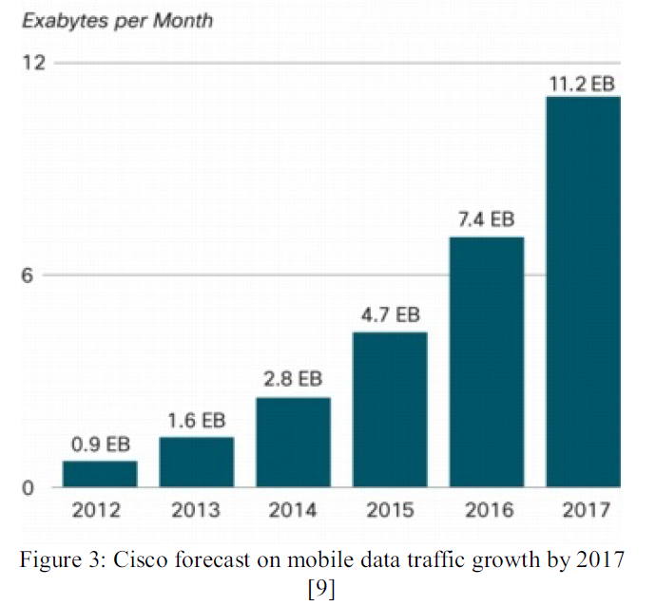
- 电信运营商的大数据应用领域
该研究涵盖了不同领域运营商的两类用例，即外部使用案例和内部使用案例。内部使用案例（如增加ARPU，减少客户流失和网络改进）意味着通常需要内部数据的用例。另一方面，外部使用案例表示通常需要来自外部来源的数据以及内部数据的用例。下面介绍电信运营商的关键大数据用例域。这些用例域是通过作者进行的访谈和在线研究来确定。
- 改进网络的不同特征

运营商一直关注网络性能的提升。现在，大数据分析运营商可以发现问题，执行实时故障排除并修复网络性能问题。它还可能提供使用案例，例如改进的网络质量，更低的功耗，高效的资源管理。
例如，Turkcell（土耳其的领先移动电话运营商）已经推出了一个大数据应用程序，通过实时关联不同来源的数据来识别失败的根本原因，帮助它从网络故障中恢复[ 10 ]。
所有SON（自组织网络）自动化（如配置，配置和调试）都可以根据大数据分析获得的见解，适应环境和流量需求的变化[ 11 ]。它还可以让运营商优先处理报警，这对节省时间和服务失败非常有用[ 12 ]。
所需的典型数据类型是网元数据，CDR，位置数据，XDR，流量数据和网络事件数据。
例如实时网络优化和实时网络监控需要满足这些用例的典型挑战。它还包括高速CDR数据流，以便在发生关键网络事件时检测它们。
- 营销和销售
市场营销和销售可以被视为电信行业大数据使用的最大领域。正确的大数据分析可以让运营商创建更智能的营销活动，并进行销售分析以增加销售额。它还可以用来改善营销促销的结果，增加收入并实施地理营销和实时营销。
例如，Globe Telecom（菲律宾的电信公司）使用大数据分析来提高600％的促销效果[ 13 ]。这些用例的典型需求数据是用户位置数据，用户数据，社交媒体数据和以前的活动数据。
提供这些类型的智能营销活动需要快速处理大量的位置数据，自动将其与其他数据结合起来，并实时交付。
满足这些用例的一大挑战是非结构化数据（如文本，图像和视频）分析，这需要先进的工具和熟练的人员。
- 安全
大数据分析使电信公司能够实时检测和分析高速欺诈活动并立即采取行动。它还可用于实时网络安全监控，信息安全管理以及防止未经授权的物理或虚拟访问。
例如，Elisa Oyj（芬兰电信公司）提供名为Elisa Vahti的服务，该服务为用户的家庭/小屋/办公室提供实时安全监控[ 14 ]。
通过比较用户的当前通话行为和他过去使用的情况，并使用偏差检测和异常检测技术，运营商可以识别超级征收欺诈[ 15 ]。运营商还可以利用其大数据分析功能为其他组织提供安全服务。
这些类型的用例通常需要例如位置数据，XDR和用户数据。
- 改善客户服务
运营商可以使用大数据分析来增强客户关怀服务。运营商可以很好地理解订户呼叫的原因，然后强制自动化程序来更快地解决呼叫问题[ 16 ]。提供更高水平的客户关怀可能是区分竞争对手提升自身竞争力的运营商品牌的关键战略。大数据分析可以让运营商减少客户投诉电话的数量，并通过实时解决用户问题来赢得客户满意度。
例如，美国的一家一级移动服务提供商将呼叫中心转变为实时访问客户和产品数据[ 17]。
改善客户关怀服务通常需要订户数据，网络性能数据，网络事件数据，客户服务代理的数据和历史数据。
这些使用案例需要实时大量的数据聚合，并且数据的速度也很高，这使其具有挑战性。
- 业务发展和创新新业务模式
大数据分析可以通过在业务战略中建议优化（如设置新的业务目标）和新的业务模型来改进运营商的当前业务。该域包含外部内部用例。外部使用案例涉及使用案例，例如向其他公司提供远程云服务以及与其他公司创建有利可图的新业务伙伴关系。在电信运营商的业务领域有更多的大数据使用案例，可以改善运营商的业务，例如生成自己的应用服务，减少客户流失，增加ARPU，降低CAPEX和OPEX。
该域中的用例需要内部和外部数据。位置数据，来自社交媒体的订阅者情绪数据以及来自其他合作伙伴公司（例如内容提供商）的外部数据是典型的所需数据类型。
满足该领域用例的典型挑战是，它们涉及访问各种数据源并实时关联它们。
- 产品和服务发展
运营商可以将大数据分析用于其产品和服务开发。他们可以监控绩效分析，利润分析，定价影响和刺激以及供应链利用它的影响。过去产品和服务的历史销售数据分析可以让运营商预测新产品或服务的可能结果或收入可能性。它还允许运营商根据用户的使用行为，兴趣和情绪，找出下一个最好的产品或服务，即个性化服务。运营商还可以预测和分析任何特定服务或产品的定价影响，并在需要时进行刺激。它还可以帮助运营商改进供应链管理，例如监控供应链中每个合作伙伴的绩效，
这些类型的用例通常需要来自产品和服务数据库的数据，账单数据和定价数据等。
- 帐单
通过适当的大数据分析，运营商可以确保用户使用的准确计费。准确的计费保证，账单冲击预防，实时账单信息配置是该领域的典型用例。
这些使用情况通常需要账单数据，订户配置文件数据，XDR和CDR。
- 智能交通服务（ITS）
拥有大数据分析的运营商可以帮助政府或个人用户改善其运输服务。运营商可以将特定区域的交通情况可视化，并让用户在需要时了解该情况。他们还可以提供一些弹出式服务，这些服务可以向用户发送交通信息，例如，如果在路上有道路阻塞的话。为了安全目的，运营商还可以提供诸如GPS服务的车辆跟踪，路线图，建议当天然气流量低时最近的加油站以及为征税目的跟踪驱动的公里数。
这些类型的用例通常需要数据类型，例如来自手机的位置数据以及来自数据库的映射数据。
- 公共部门
运营商可以在不同的公共部门使用案例中利用他们的大数据分析。这些也可以被归类为外部使用案例。运营商可以提供服务，例如定位老年人或设备的追踪，以及汽车。他们还可以提供诸如电网信息的服务，例如关于减载的信息或关于某些人的连接账单的信息。一个重要的用例是对灾难的回应。
通常他们需要位置数据，天气数据和来自其他来源（如电网）的所需信息。
- 医疗保健
运营商可以利用其大数据分析功能来改善医疗服务。与医疗中心合作的运营商可以为用户提供远程医疗监护，连接医院，案例会议，慢性病管理，在线医学图书馆等服务。运营商还可以为用户提供药品认证等服务，并向医疗服务提供商提供紧急告警和监控服务。来自法国的一家电信运营商Orange SA以及一些医疗保健中心已经提供医疗保健服务，如连接医院，病例会议，共享医学成像，药物鉴定[ 18 ]。
这些类型的服务还可以增加客户满意度并增加客户数量，从而增加运营商的业务。
- 媒体和娱乐
拥有大数据分析能力的电信运营商可以了解用户对媒体和娱乐的兴趣和看法。运营商可以利用这些学习相应地向用户建议节目和新闻。这可能有助于运营商赢得客户满意度，并创造一些新的商业模式，例如与媒体公司的合作。
例如，TeliaSonera（移动网络运营商）为其电话和互联网用户提供津贴，以获得流行音乐服务Spotify [ 19 ]的资助。
来自社交媒体的情感数据，来自设备的使用数据，来自媒体和娱乐组织的位置数据和外部数据是这些用例所需的典型数据类型。
- 其他
还有一些电信运营商的其他大数据使用案例，如质量控制，合作伙伴分析以及成本和贡献分析。其他用例还可能包括例如改善银行和保险部门，或向用户提供手机银行，移动保险，移动零售购物和移动产品定价分析等服务。
例如，Elisa Oyj（芬兰电信公司）推出了支持虚拟信用卡和主卡支付通行证的电子钱包[ 20 ]。
电信运营商可以通过有效货币化网络，用户和其他业务数据的数量，种类和速度来挖掘多种潜在用例。它需要适当的数据预处理和分析功能。

- 总结

本文指出了大数据在电信运营商角度的多种潜在的应用场景领域，同时还给出了在实现过程中相关的应用举例、所需数据类型以及所面临的挑战。随着运营商们越来越关注大数据技术，各种各样新的应用场景正在被开发出来。例如：目前也有基于位置数据的应用，因此，基于位置数据的应用也可以作为单独的应用例域。由于大数据领域仍处于巨大的变化和发展阶段，这一领域的研究可能性仍旧非常广泛。

参考文献
[1] CITO Research, "Big Data Insights in a Rush," Research Paper 2012.
[2] International Telecommunication Union. (2013, May) Telco Big Data: 2013 will be a strategic year for Mobile Operators.
[Online]. http://www.itu.int/ITUD/ict/newslog/Telco+Big+Data+2013+Will+Be+A+Strategic
+Year+For+Mobile+Operators.aspx
[3] James Manyika et al., "Big data: The next frontier for innovation, competition, and productivity," McKinsey Global Institute, 2011.
[4] J. McKendrick, "2013 Big Data Opportunities Survey," Unisphere Research, 2013
[5] KDnuggets. (2012) Data Mining application in 2012.
[Online].http://www.kdnuggets.com/polls/2012/whereapplied-analytics-data-mining.html
[6] Erik Brynjolfsson, Lorin Hitt, and Heekyung Kim, "Strength in Numbers: How Does Data-Driven Decisionmaking Affect Firm Performance?," in International Conference on Information Systems, 2011.
[7] Ericsson, "Traffic and Market Report," 2012.
[8] Rob van der Meulen and Janessa Rivera, "Gartner Says Worldwide Mobile Phone Sales Declined 1.7 Percent in 2012," Gartner, Egham, UK, Press Release 2013.
[9] Cisco, "Cisco Visual Networking Index: Global Mobile Data Traffic Forecast Update, 2012–2017,"2013.
[10] J. Middleton. (2013) Turkcell using Big Data to track faults.[Online]. http://telecoms.com/173682/turkcell-using-big-datato-track-faults/
[11] Ericsson, "Big Data Analytics," 2013..
[12] S. Wallin and L. Landen, "Telecom Alarm Prioritization," in Advanced Information Networking and Applications - Workshops, 2008. AINAW 2008. 22nd International Conference on, Okinawa, 2008, pp. 1468 - 1473.
[13] IBM, "Globe Telecom: Gaining marketing agility with smart promotions," 2010.
[14] Elisa. (2013) Elisa Vahti. [Online]. http://www.elisa.fi/vahti/
[15] G. M. Weiss, "Data Mining in Telecommunications," in Data Mining and Knowledge Discovery Handbook., 2005, pp. 1189-1201.
[16] Justin van der Lande, "How CSPs can can generate profits from thier data," Analysys Mason, 2013.
[17] IBM, "Tier 1 Mobile Service Provider transforms call centers with real timeaccess to customer and product data," 2012.
[18] Orange Healthcare, "Joining up healthcare," 2013.
[19] TeliaSonera. (2013) Spotify music on the computer, mobile, TV and almost anywhere! [Online]. http://www.teliasonera.com/en/innovation/entertainment/2011/4/draft/
[20] Elisa, "Elisa Annual Report 2012," 2012.

参考文献原文

Big Data Use Case Domains for Telecom Operators

Rabiul Islam Jony¹, Ahsan Habib¹, Nabeel Mohammed¹, Rakibul Islam Rony²
- University of Liberal Arts Bangladesh
{rabiul.islam, nabeel.mohammed, ahsan.habib}@ulab.edu.bd
- Primeasia University iut.rony@gmail.com
Abstract—Telecommunications, Telco in short, companies have a unique advantage compared to other industries is that they control the communication infrastructure which is used frequently by their customers to avail different kind of services. This way they have more data than other industry which enables them to track where their customers are, how they interact, and how they transact business. But leveraging that customer information requires Telco to transform a 19th century business model into one that meets today's demand for real-time business and consumer insight. Telcos have been moving multiple terabytes of data around their networks for years. However, data with properties - volume, variety, and velocity which is collectively termed as Big Data, exposes new opportunities in different ways to get insight from that and at the same time posses challenges to be capable of handling and analyzing this data. This work focuses on finding possible use cases, according to the comments of Telco industry and academic experts, how this multi properties data, Big Data, is currently being utilized and also, could be utilized on Telco industries. Twelve Big Data use case domains for Telco operators including examples, typical required data types and challenges for each such domain are presented.

Key words— Big Data, Big Data use cases, Big Data in telecom

INTRODUCTION
The telecommunications industry constantly transfers petabytes of data across their networks. Due to next generation mobile network rollouts, such as LTE (Long-term evolution), IoT (internet of things) and M2M (Machine-to-Machine communications) along with increased use of smart phones and rise of social media, mobile operators are experiencing a rise in volume, variety and velocity in the data they collect. According to [1], 54 percent of telecom operators claimed, that big data is a current strategic priority in their organization. According to ITU, 2013 will be the year, when the majority of Mobile operators will start treating big data as strategic priority for both internal and external use [2].
Big data can be defined as large volume, high velocity and verities of data, which is complex to process with traditional applications, but able to bring new business opportunities to the industries by enhanced insight generation. Big data technology provides companies, such as telecom operators with an ideal platform for centralizing and storing and analyzing their structured, unstructured and semi-structured data. These yield major advantages in data analysis, knowledge discovery and new business opportunity identification.

This paper focuses on potentiality of Big data in different industries, specially telecom operators and tries to identify potential Big Data use cases such as reduce churn, increase Average Revenue Per User (ARPU) and geo marketing for telecom operator companies. As a part of this research, 20 experts form Aalto University, vendors and operators of Finland were interviewed to shed understanding on big data and its use cases in telecom industry.

The rest of the paper is structured as follow: in section II we present Big Data business potentiality in different industries. Big data in telecom industries is discussed in section III. In section IV telecom operators’ potential big data use case domains are discussed. Finally, section V concludes the paper discussing assessment of this paper and future scopes.

BIG DATA BUSINESS POTENTIALITY IN DIFFERENT INDUSTRIES
According to McKinsey Global Institute (MGI) research, big data is becoming the key basis of competition, underpinning new waves of productivity growth, innovation and customer surplus of the future market [3].

The cloud architecture, open source software and commodity hardware of recent market made the big data processing available to the companies which are not even highly resourced. Researchers argued that big data is not just a property of big web companies like Google or Facebook, organizations of different sizes and industry groups are now leveraging it in many ways [4].

Figure 1 below shows the potentiality of big data as a new business asset in different industries [5]. It shows that the top
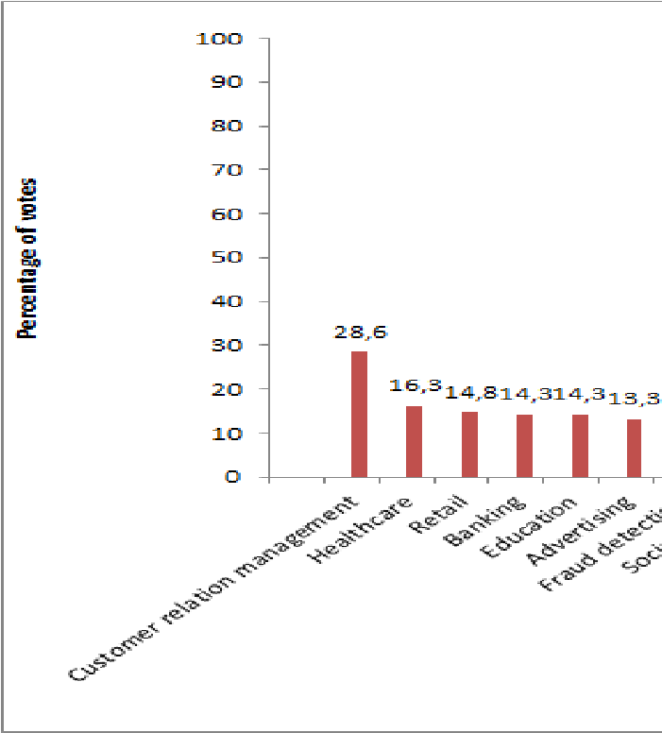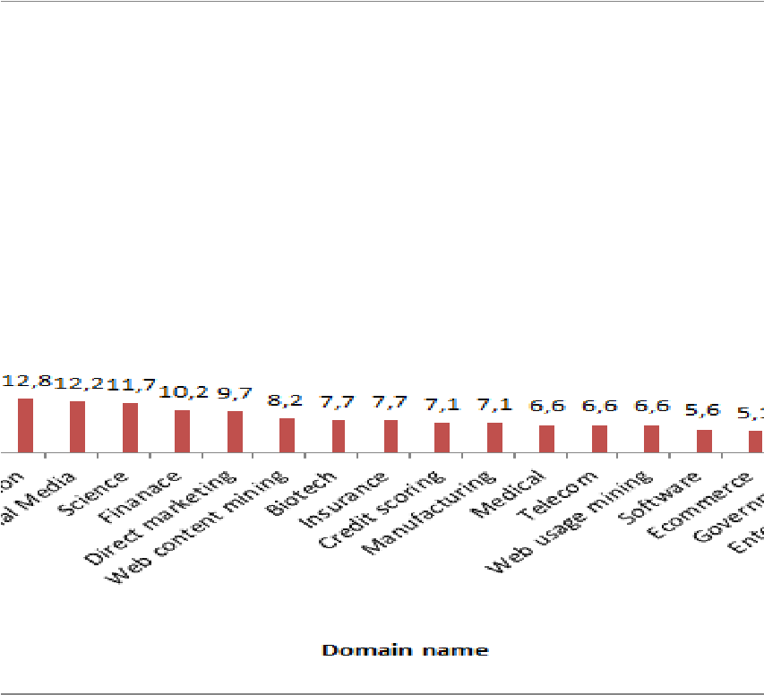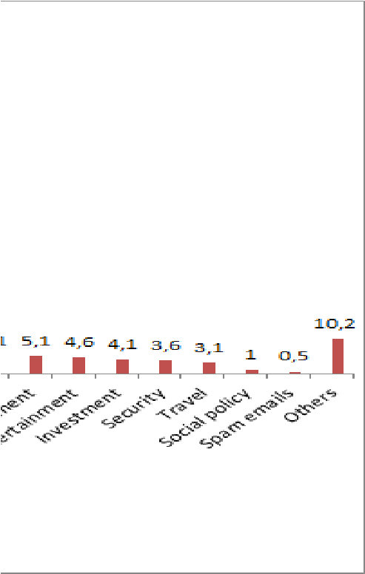
Figure 1: Big data potentiality in different industries (data taken from [5])

industries or domains are customer relation management and healthcare, followed by retail, banking, education, advertising, fraud detection and so on. Telecom industry is in the latter half in the ranking.

Telecom industry, in practice includes other domains, such as customer relationship management, fraud detection and social media. This fact reflects the potentiality of big data in telecom industry as well.

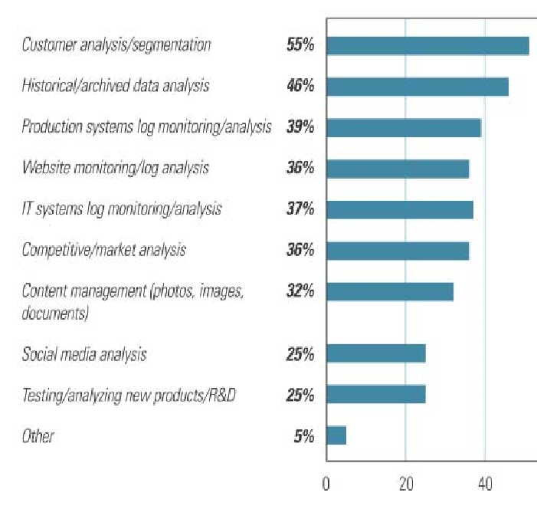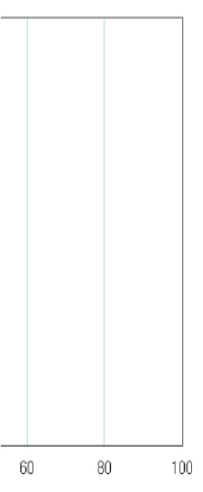
Figure 2: Types of big data initiatives within an organization
[4]

Figure 2 lists big data initiatives emerged from the survey explained in [4]. According to the survey, the two top most initiatives are customer analysis or segmentation and historical data analysis. Other initiatives includes production system log monitoring, IT system log monitoring, market analysis and so on.

Big data can bring business benefits to the organizations in several ways; few applicable possibilities are discussed below.

- Create transparency: Organizations can make their big data accessible for their stakeholders in a timely way and make their business progress and strategy transparent.
- Supply chain management: Big data analytics can improve organizations’ supply chain management by ensuring real-time delivery management, better vendor management, automated product sourcing and segmented supply chain.
- Allow experimentation to discover needs: Big data analytics will allow the organizations to do more experiments on their business strategy and products to find out new requirements.
- Dynamic pricing: Big data analytics allow the organizations to optimize their product pricing according to the customer needs, market research and business target.
- Targeted marketing: Big data can provide the organizations with information about customers’ needs and interests, which will allow them to do targeted marketing.
- Innovate new business models, services and products: Proper data analysis can provide the organizations with insights about the market, e.g. which types of products are being appreciated or neglected by the customers. New business models, new services or products can be invented by analyzing these types of data.
- Predictive analysis: Predictive analysis can identify events before occurring and predict the outcome before implementation.
- Better understand the customers: Organizations can utilize their customer data to understand their customers more efficiently and know how, when, and what they want.
- Lessen Business OPEX and CAPEX: Big data analytics will allow the organizations to lessen their operational cost and capital cost in different ways, e.g. by optimizing business strategy.
- Improve performance: Big data analysis can also offer improved performance by improving decision making accuracy and saving time.
- Compete more effectively: Big data analysis will allow the organizations to know about themselves and the rivals in the market. Proper Big data analysis will allow the companies to compete more effectively and survive in the market.
- Data-Driven Decision-Making (DDDM): DDDM is the technology to use data analytics as insights for decision making. Survey on 179 large publicly traded firms showed, the firms that adopt DDDM had output and productivity as high as 6% than the others who did not [6]. More data analysis will offer more effective and accurate decision making.
- Insight generation: Analyzing big data will allow the organizations to generate more insights, which were not possible with small datasets.

Big data also has some limitations. Sometimes it can produce few patterns which are entirely caused by chance, not replicable or having no predictive power. It might also provide weaker patterns, where strong patterns get ignored.

BIG DATA IN TELECOM INDUSTRY
Currently there are little more than 6.2 billion mobile subscriptions worldwide, and this number is predicted to reach 9 billion by 2017 [7]. With large subscriber base, telecom operators typically need to handle big amount of subscriber data. In addition, every call, internet connection and sending of SMS generates network data for operators. According to Gartner, 1.8 billion mobile phones were sold and among those 31 percent were smartphones in 2011 [8]. After introduction of smart phones, YouTube, Facebook and possibility of watching TV from the internet, data traffic in operators’ network has increases heavily. According to [9], monthly global mobile data traffic will surpass 10 exabytes in 2017.

In 2011, global mobile data traffic was eight times greater than the total global internet traffic in 2000. According to the Cisco VNI Mobile Traffic Forecast, the typical smartphone generated 35 times mobile data traffic which is around 150MB per month than the typical basic feature cell phone in 2011 [9]. In 2012, Global mobile data traffic grew 70 percent in 2012 reaching 885 petabytes per month at the end of 2012. Mobile video traffic has exceeded 50 percent for the first time in 2012 and the mobile network connection speeds also been doubled in 2012. Though smartphones were only 18 percent of total global handsets, still 92 percent of total global handset traffic was represented by smartphones [9]. Increasing number of smartphones is going to affect the global network traffic vastly. In [9], a forecast of mobile data traffic growth by the year 2017 has been presented and it is as big as 11.2 exabytes per month.

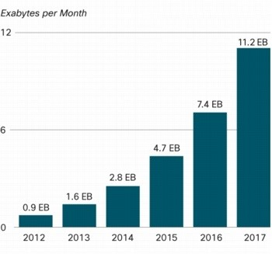
Figure 3: Cisco forecast on mobile data traffic growth by 2017
[9]

BIG DATA USE CASE DOMAINS FOR TELECOM OPERATORS
This research covers two types of use cases for operators in different domains, namely, external use cases and internal use cases. Internal use cases e.g. increase ARPU, reduce churn and network improvement represent the use cases which typically require internal data. On the other hand, external use cases represent the use case which typically requires data from external sources along with internal data. The key big data use case domains for telecom operators are described below. These use case domains were identified through interviews and online research conducted by the author.

A. Improvement of different characteristics of the Network

Operators have always been concerned about network performance improvement. Now with big data analytics operators can identify problems, perform real-time troubleshooting and fix network performance issues. It might also offer use cases such as improved network quality, less power consumption, efficient resource management.

For example, Turkcell (leading mobile phone operators of Turkey) has rolled out a big data application, to help it recover from network failures by correlating data from different sources in real time to identify the root cause of failure [10].

All SON (Self-organizing network) automation such as provisioning, configuring and commissioning can be adapted to changes in the environment and traffic demand based on the insights gained from big data analytics [11]. It can also let the operators to prioritize the alarms, which would be very useful to save time and service failure [12].

The typical data types required are network element data, CDRs, location data, XDRs, traffic data and network events data.

Typical challenges to meet these use cases are needed for e.g. real-time network optimization and real-time network monitoring. It also includes high-velocity streams of CDRs to detect critical network events as they happen.

B. Marketing and Sales

Marketing and sales can be considered as the largest domain of big data usage in telecom industry. Proper big data analytics allow the operators to create more intelligent marketing campaigns, and to do sales analytics to increase the sales. It can also be utilized to improve the results of marketing promotions, increase revenue and implement geo marketing and real-time marketing.

For example, Globe Telecom (Telecommunications Company in the Philippines) uses big data analytics to improve effectiveness of promotions by 600% [13]. The typical required data for these use cases are subscriber location data, subscriber data, social media data and previous campaigns data.

Delivering these types of intelligent marketing campaigns requires rapidly processing of high volumes of location data, automatically combining it with other data, and making it deliverable in real time.

One big challenge to meet these use cases is unstructured data (e.g. text, images, and videos) analysis, which requires advanced tools and skilled personnel.

C. Security

Big data analytic allows telecommunication companies to detect and analyze high-velocity fraud activities in real time and take actions immediately. It can also be utilized for e.g. real time cyber security monitoring, information security management and preventing unauthorized physical or virtual access.

For example, Elisa Oyj (Finnish Telecommunications Company) offering service called Elisa Vahti, which provides real-time security monitoring of subscribers’ home/cottage/office [14].

By comparing subscribers’ current calling behavior with a profile of his past usage, and using deviation detection and anomaly detection techniques, operators can identify super imposition frauds [15]. Operators can also provide security services to other organizations utilizing their big data analytics capabilities.

These types of use cases typically require e.g. location data, XDRs and subscriber data.

D. Improving customer care services

Operators can use big data analytics to enhance the customer care services. Operators can get a good understanding on why the subscribers call, and then impose an automated procedure to resolve their calls faster [16]. Delivering a higher level of customer care can be a key strategy in differentiating an operator’s brand form its competitors. Big data analytics can allow the operators to reduce the numbers of customer care calls and earn customer satisfaction by solving the subscriber problem in real-time.

For example, one Tier 1 mobile service provider in United States transforms call centers with real-time access to customer and product data [17].

Improving the customer care service typically requires subscriber data, network performance data, network events data, customer care agents’ data and historical data.

These use cases require large volumes of data aggregation in real-time and the velocity of the data is also high, which make it challenging.

- Business development and innovating new business models

Big data analytics can improve operators’ current business by suggesting optimization in the business strategy, such as setting new business targets, and new business models. This domain includes both external internal use cases. External use cases involve use cases, such as deliver remote cloud services to other companies and creation of profitable new business partnerships with other companies. There are more Big data use cases in the business domain for telecom operators, which can improve operators’ business e.g. generate own application services, reduce churn, increase ARPU, reduce CAPEX and OPEX.

Use cases in this domain require both internal and external data. Location data, subscriber sentiment data from social media, and external data from the other partner companies such as content providers are the typical required data types.

Typical challenges to meet the use cases of this domain are that, they involve accessing diverse data sources and correlating them in real-time.

- Products and Services development

Operators can utilize big data analytics for their products and service development. They can monitor the performance analysis, margin analysis, pricing impact and stimulation, and impact of supply chain utilizing it. Historical sales data analysis of previous products and services can allow the operators to predict the possible outcome or revenue possibility of the new product or service. It also allows the operators to find out the next best product or services i.e. personalized services, according to the subscribers’ usage behavior, interest and sentiment. Operators can also predict and analyze the pricing impact of any specific service or product and stimulate it if required. It can also help the operators to improve supply chain management by e.g. monitoring the performance of each partner in the supply chain, and do what-if analysis for a new product launch.

These types of use cases typically require data from the product and service data bases, billing data and pricing data etc.

- Billing
With proper big data analysis, operators can ensure accurate billing for the subscribers’ usage. Accurate billing assurance, bill shock prevention, billing information provisioning in real-time, are the typical use cases in this domain.

These use cases typically require billing data, subscriber profile data, XDRs, and CDRs.

- Intelligent Transportation Service (ITS)
Operators with their big data analytics can help the government or individual subscriber to improve their transportation service. Operators can visualize the traffic situation in a specific area and let the subscribers know about it, when they require. They can also provide some pop-up services which will send the subscribers traffic information e.g. if there is road blocking on their way. Operators can also offer services such as vehicle tracking with GPS services for security purposes, route mapping, suggesting the nearest gas station when gas is running low and tracking of driven kilometers for taxation purposes.
These types of use cases will typically require data types, such as location data from the handset, and mapping data from the data bases.

- Public sector

Operators can utilize their big data analytics in different public sector use cases. These can also be categorized as external use cases. Operators can offer services, such as locating tracking for elderly people or a device, and cars. They can also offer services like power grid information, such as information about load shedding, or information about some individual’s connection bills. One important use cases would be the response to the calamities.

Typically they require location data, weather data, and required information from other sources, such as power grid.

- Healthcare

Operators can utilize their big data analytics capability to improve the healthcare services. Operators with collaboration with healthcare centers can offer services such as remote healthcare monitoring, connected hospitals, case conferencing, chronic disease management, online medical library to the subscribers. Operators can also offer services like drug authentication to the subscribers and emergency alerting and monitor to the healthcare providers. One telecom operator from France, Orange S.A. along with some health care centers are already offering healthcare services such as connected hospitals, case conferencing, shared medical imaging, drug authentication [18].

These types of services can also gain customer satisfaction and grow number of customers, which can grow operators’ businesses.

- Media and Entertainment

Telecom operators with their big data analytics capability can learn subscribers’ interest and sentiment about media and entertainment. Operators can utilize those learning to suggest programs and news to the subscribers accordingly. This might help the operator earning customer satisfaction and also invent some new business models, such as collaboration with media companies.

For example, TeliaSonera (mobile network operator) offers its phone and internet subscribers subsidized access to the popular music service Spotify [19].

Sentiment data from social media, usage data from devices, location data and external data from the media and entertainment organizations are the typical data types required for these use cases.

- Others

There are some other big data use cases for telecom operators, such as quality control, partner analysis, and cost and contribution analysis. Others use cases might also include e.g. improving banking and insurance sectors, or providing the subscribers with services like mobile banking, mobile insurance, mobile retail shopping and mobile pricing analysis of products.

For example, Elisa Oyj (Finnish Telecommunications Company) launched an E-Wallet that supports virtual credit cards and master card pay passes [20].

Telecom operators can unearth several potential use cases by effectively monetizing the increased volume, variety, and velocity of network, subscriber, and other business data. Proper data preprocessing and analysis capabilities are required for it.

CONCLUSION
This paper identifies potential Big data use case domains for telecom operators. It also presents the corresponding examples, required data types and typical challenges to implement the use cases. However, newer use cases are emerging as operators are more focusing on their big data strategy. For example, potential use cases based on location data are emerging currently. As a result, location based services can be introduced as a separate use case domain. As the field of big data is still in a great state of change and development, the possibilities for research in this area are extensive and the interest on the findings will certainly rise if the adoption of big data rises as expected.

VI. BIBLIOGRAPHY
- CITO Research, "Big Data Insights in a Rush," Research Paper 2012.
- International Telecommunication Union. (2013, May) Telco Big Data: 2013 will be a strategic year for Mobile Operators. [Online]. http://www.itu.int/ITU-
D/ict/newslog/Telco+Big+Data+2013+Will+Be+A+Strategic
+Year+For+Mobile+Operators.aspx
- James Manyika et al., "Big data: The next frontier for innovation, competition, and productivity," McKinsey Global Institute, 2011.

- J. McKendrick, "2013 Big Data Opportunities Survey," Unisphere Research, 2013.
- KDnuggets. (2012) Data Mining application in 2012. [Online]. http://www.kdnuggets.com/polls/2012/whereapplied-analytics-data-mining.html
- Erik Brynjolfsson, Lorin Hitt, and Heekyung Kim, "Strength in Numbers: How Does Data-Driven Decisionmaking Affect Firm Performance?," in International Conference on Information Systems, 2011.
- Ericsson, "Traffic and Market Report," 2012.
- Rob van der Meulen and Janessa Rivera, "Gartner Says Worldwide Mobile Phone Sales Declined 1.7 Percent in 2012," Gartner, Egham, UK, Press Release 2013.
- Cisco, "Cisco Visual Networking Index: Global Mobile Data Traffic Forecast Update, 2012–2017," 2013.
- J. Middleton. (2013) Turkcell using Big Data to track faults. [Online]. http://telecoms.com/173682/turkcell-using-big-datato-track-faults/
- Ericsson, "Big Data Analytics," 2013.
- S. Wallin and L. Landen, "Telecom Alarm Prioritization," in Advanced Information Networking and Applications - Workshops, 2008. AINAW 2008. 22nd International Conference on, Okinawa, 2008, pp. 1468 - 1473.
- IBM, "Globe Telecom: Gaining marketing agility with smart promotions," 2010.
- Elisa. (2013) Elisa Vahti. [Online]. http://www.elisa.fi/vahti/
- G. M. Weiss, "Data Mining in Telecommunications," in Data Mining and Knowledge Discovery Handbook., 2005, pp. 1189-1201.
- Justin van der Lande, "How CSPs can can generate profits from thier data," Analysys Mason, 2013.
- IBM, "Tier 1 Mobile Service Provider transforms call centers with real timeaccess to customer and product data," 2012.
- Orange Healthcare, "Joining up healthcare," 2013.
- TeliaSonera. (2013) Spotify music on the computer, mobile, TV and almost anywhere! [Online].

http://www.teliasonera.com/en/innovation/entertainment/2011
/4/draft/
[20] Elisa, "Elisa Annual Report 2012," 2012.

